XU28 Scheda creata il 7 gennaio 2022
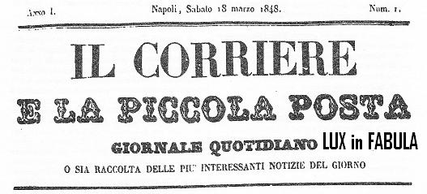
Descrizione bibliografica
Il *corriere e la piccola posta : giornale quotidiano o sia raccolta delle piú interessanti notizie del giorno. - Anno 1, n. 1 (18 marzo 1848)-anno 1, n. 5 (23 marzo 1848). - Napoli : tip. Guttemberg, 1848. – 5 volumi ; 30 cm. - IEI0105653
Soggetto: Napoli - 1848
Volumi disponibili in rete
1,4(1848)

